**PROCEDIMIENTO**

El SENAMHI en su pronóstico de precipitación diario (21.11.2017, 10:00 horas) anuncia lluvias Lluvias de ligera intensidad y chubascos aislados en los departamentos de: Piura, Amazonas, Cajamarca, La Libertad, Huanuco, Ancash, Pasco, Lima, Junin, Huancavelica, Ayacucho, Apurimac, Cusco y Puno., con presencia de ráfagas de viento, con una probabilidad de ocurrencia Alta entre un rango de 60% y 79%.

Este comportamiento de las lluvias podría desencadenar la ocurrencia de deslizamientos, flujos de detritos (huaycos) u otro tipo de movimientos en masa, así como de inundaciones, que traería consigo situaciones de riesgo a la población.

Finalmente, para la identificación de los ámbitos con mayor propensión a estos eventos se ha tomado como base el [1]Mapa de Susceptibilidad a Movimientos en Masa elaborado por el INGEMMET, así como el 2Mapa de Susceptibilidad a Inundaciones elaborado por el CENEPRED en base a la metodología del INGEMMET, esto mediante el análisis con sistemas de información geográfica (SIG), con la finalidad de poder representarlo cartográficamente.

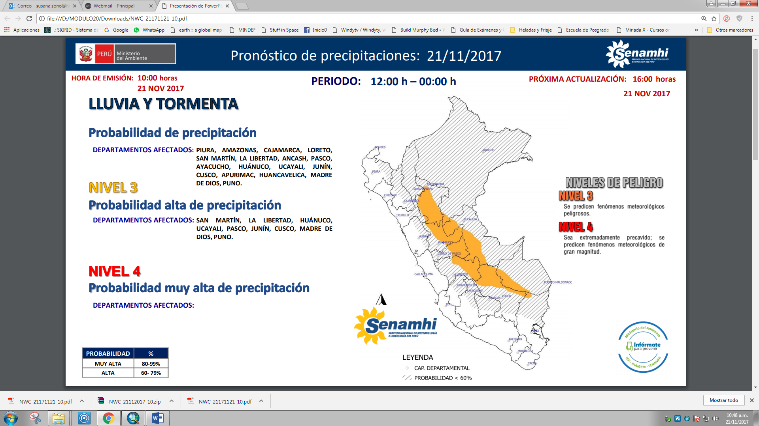

**Figura N° 1**: Mapa de exposición alta y muy alta por inundación

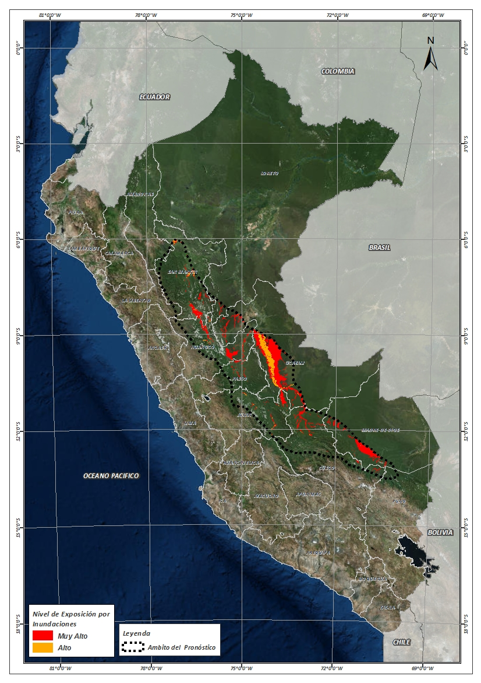

**Fuente:** CENEPRED, elaborado con información del SENAMHI e INGEMMET.

**Figura N° 2**: Mapa de exposición alta y muy alta por movimientos en masa

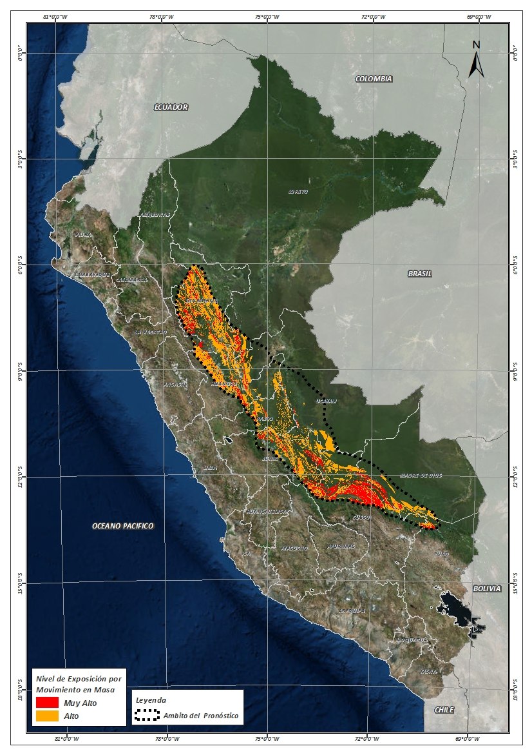

**Fuente:** Elaborado por CENEPRED, basado en la metodología del INGEMMET.

En base a las zonas de exposición alta y muy alta por inundación representado en las figura N° 01, y considerando la densidad de ocurrencia de emergencias en el periodo 2003 – 2017 correspondiente a los meses de enero, febrero y marzo hasta la fecha; se han identificado como zonas probables a ser afectadas los siguientes distritos:

**Cuadro N° 1:** Distritos expuestos a inundación

|  |  |  |
| --- | --- | --- |
| **DEPARTAMENTO** | **PROVINCIA** | **DISTRITO** |
| CUSCO | CALCA | YANATILE |
| CUSCO | LA CONVENCION | ECHARATE |
| CUSCO | LA CONVENCION | PICHARI |
| CUSCO | PAUCARTAMBO | KOS┬ÑIPATA |
| CUSCO | QUISPICANCHI | CAMANTI |
| HUANUCO | HUAMALIES | MONZON |
| HUANUCO | LEONCIO PRADO | DANIEL ALOMIAS ROBLES |
| HUANUCO | LEONCIO PRADO | JOSE CRESPO Y CASTILLO |
| HUANUCO | LEONCIO PRADO | LUYANDO |
| HUANUCO | LEONCIO PRADO | RUPA-RUPA |
| HUANUCO | MARA┬ÑON | CHOLON |
| HUANUCO | PUERTO INCA | CODO DEL POZUZO |
| HUANUCO | PUERTO INCA | PUERTO INCA |
| HUANUCO | PUERTO INCA | TOURNAVISTA |
| HUANUCO | PUERTO INCA | YUYAPICHIS |
| JUNIN | CHANCHAMAYO | PERENE |
| JUNIN | CHANCHAMAYO | PICHANAQUI |
| JUNIN | SATIPO | COVIRIALI |
| JUNIN | SATIPO | LLAYLLA |
| JUNIN | SATIPO | MAZAMARI |
| JUNIN | SATIPO | MAZAMARI-PANGOA |
| JUNIN | SATIPO | PAMPA HERMOSA |
| JUNIN | SATIPO | PANGOA |
| JUNIN | SATIPO | RIO NEGRO |
| JUNIN | SATIPO | RIO TAMBO |
| JUNIN | SATIPO | SATIPO |
| MADRE DE DIOS | MANU | HUEPETUHE |
| MADRE DE DIOS | MANU | MANU |
| MADRE DE DIOS | TAMBOPATA | INAMBARI |
| PASCO | OXAPAMPA | PALCAZU |
| PASCO | OXAPAMPA | PUERTO BERMUDEZ |
| SAN MARTIN | BELLAVISTA | ALTO BIAVO |
| SAN MARTIN | BELLAVISTA | BAJO BIAVO |
| **DEPARTAMENTO** | **PROVINCIA** | **DISTRITO** |
| SAN MARTIN | BELLAVISTA | BELLAVISTA |
| SAN MARTIN | BELLAVISTA | HUALLAGA |
| SAN MARTIN | BELLAVISTA | SAN PABLO |
| SAN MARTIN | BELLAVISTA | SAN RAFAEL |
| SAN MARTIN | EL DORADO | SAN MARTIN |
| SAN MARTIN | EL DORADO | SANTA ROSA |
| SAN MARTIN | HUALLAGA | EL ESLABON |
| SAN MARTIN | HUALLAGA | PISCOYACU |
| SAN MARTIN | HUALLAGA | SACANCHE |
| SAN MARTIN | HUALLAGA | SAPOSOA |
| SAN MARTIN | HUALLAGA | TINGO DE SAPOSOA |
| SAN MARTIN | MARISCAL CACERES | CAMPANILLA |
| SAN MARTIN | MARISCAL CACERES | HUICUNGO |
| SAN MARTIN | MARISCAL CACERES | JUANJUI |
| SAN MARTIN | MARISCAL CACERES | PACHIZA |
| SAN MARTIN | MARISCAL CACERES | PAJARILLO |
| SAN MARTIN | MOYOBAMBA | CALZADA |
| SAN MARTIN | MOYOBAMBA | HABANA |
| SAN MARTIN | MOYOBAMBA | SORITOR |
| SAN MARTIN | RIOJA | RIOJA |
| SAN MARTIN | RIOJA | YORONGOS |
| SAN MARTIN | TOCACHE | NUEVO PROGRESO |
| SAN MARTIN | TOCACHE | POLVORA |
| SAN MARTIN | TOCACHE | TOCACHE |
| SAN MARTIN | TOCACHE | UCHIZA |
| UCAYALI | ATALAYA | RAYMONDI |
| UCAYALI | ATALAYA | SEPAHUA |
| UCAYALI | ATALAYA | TAHUANIA |
| UCAYALI | CORONEL PORTILLO | CAMPOVERDE |
| UCAYALI | CORONEL PORTILLO | IPARIA |
| UCAYALI | PADRE ABAD | CURIMANA |
| UCAYALI | PADRE ABAD | IRAZOLA |
| UCAYALI | PADRE ABAD | PADRE ABAD |

De igual manera, considerando las zonas de exposición alta y muy alta por movimientos en masa, representado en las figura N° 2, y considerando la densidad de ocurrencia de emergencias en el periodo 2003 – 2017 correspondiente a los meses de enero, febrero y marzo; se han identificado como probables zonas a ser afectadas los siguientes distritos:

**Cuadro N° 2:** Distritos expuestos a movimientos en masa

|  |  |  |
| --- | --- | --- |
| **DEPARTAMENTO** | **PROVINCIA** | **DISTRITO** |
| AMAZONAS | RODRIGUEZ DE MENDOZA | CHIRIMOTO |
| AMAZONAS | RODRIGUEZ DE MENDOZA | OMIA |
| AMAZONAS | RODRIGUEZ DE MENDOZA | VISTA ALEGRE |
| CUSCO | CALCA | YANATILE |
| CUSCO | LA CONVENCION | ECHARATE |
| CUSCO | LA CONVENCION | KIMBIRI |
| CUSCO | LA CONVENCION | OCOBAMBA |
| CUSCO | LA CONVENCION | PICHARI |
| CUSCO | LA CONVENCION | QUELLOUNO |
| CUSCO | LA CONVENCION | VILCABAMBA |
| CUSCO | PAUCARTAMBO | KOS┬ÑIPATA |
| CUSCO | QUISPICANCHI | CAMANTI |
| HUANUCO | HUACAYBAMBA | COCHABAMBA |
| HUANUCO | HUACAYBAMBA | HUACAYBAMBA |
| HUANUCO | HUAMALIES | JIRCAN |
| HUANUCO | HUAMALIES | MONZON |
| HUANUCO | HUANUCO | CHINCHAO |
| HUANUCO | HUANUCO | CHURUBAMBA |
| HUANUCO | LEONCIO PRADO | DANIEL ALOMIAS ROBLES |
| HUANUCO | LEONCIO PRADO | HERMILIO VALDIZAN |
| HUANUCO | LEONCIO PRADO | JOSE CRESPO Y CASTILLO |
| HUANUCO | LEONCIO PRADO | LUYANDO |
| HUANUCO | LEONCIO PRADO | MARIANO DAMASO BERAUN |
| HUANUCO | LEONCIO PRADO | RUPA-RUPA |
| HUANUCO | MARA┬ÑON | CHOLON |
| HUANUCO | PACHITEA | CHAGLLA |
| HUANUCO | PACHITEA | PANAO |
| HUANUCO | PUERTO INCA | CODO DEL POZUZO |
| HUANUCO | PUERTO INCA | PUERTO INCA |
| HUANUCO | PUERTO INCA | TOURNAVISTA |
| HUANUCO | PUERTO INCA | YUYAPICHIS |
| JUNIN | CHANCHAMAYO | CHANCHAMAYO |
| JUNIN | CHANCHAMAYO | PERENE |
| JUNIN | CHANCHAMAYO | PICHANAQUI |
| JUNIN | CHANCHAMAYO | SAN LUIS DE SHUARO |
| JUNIN | SATIPO | COVIRIALI |
| JUNIN | SATIPO | LLAYLLA |
| JUNIN | SATIPO | MAZAMARI |
| **DEPARTAMENTO** | **PROVINCIA** | **DISTRITO** |
| JUNIN | SATIPO | MAZAMARI-PANGOA |
| JUNIN | SATIPO | PAMPA HERMOSA |
| JUNIN | SATIPO | PANGOA |
| JUNIN | SATIPO | RIO NEGRO |
| JUNIN | SATIPO | RIO TAMBO |
| JUNIN | SATIPO | SATIPO |
| LA LIBERTAD | PATAZ | ONGON |
| LORETO | UCAYALI | CONTAMANA |
| MADRE DE DIOS | MANU | HUEPETUHE |
| MADRE DE DIOS | MANU | MADRE DE DIOS |
| MADRE DE DIOS | MANU | MANU |
| MADRE DE DIOS | TAMBOPATA | INAMBARI |
| PASCO | OXAPAMPA | HUANCABAMBA |
| PASCO | OXAPAMPA | OXAPAMPA |
| PASCO | OXAPAMPA | PALCAZU |
| PASCO | OXAPAMPA | POZUZO |
| PASCO | OXAPAMPA | PUERTO BERMUDEZ |
| PASCO | OXAPAMPA | VILLA RICA |
| PUNO | CARABAYA | AYAPATA |
| PUNO | CARABAYA | SAN GABAN |
| SAN MARTIN | BELLAVISTA | ALTO BIAVO |
| SAN MARTIN | BELLAVISTA | BAJO BIAVO |
| SAN MARTIN | BELLAVISTA | BELLAVISTA |
| SAN MARTIN | BELLAVISTA | HUALLAGA |
| SAN MARTIN | BELLAVISTA | SAN PABLO |
| SAN MARTIN | BELLAVISTA | SAN RAFAEL |
| SAN MARTIN | EL DORADO | AGUA BLANCA |
| SAN MARTIN | EL DORADO | SAN JOSE DE SISA |
| SAN MARTIN | EL DORADO | SAN MARTIN |
| SAN MARTIN | EL DORADO | SANTA ROSA |
| SAN MARTIN | EL DORADO | SHATOJA |
| SAN MARTIN | HUALLAGA | ALTO SAPOSOA |
| SAN MARTIN | HUALLAGA | EL ESLABON |
| SAN MARTIN | HUALLAGA | PISCOYACU |
| SAN MARTIN | HUALLAGA | SACANCHE |
| SAN MARTIN | HUALLAGA | SAPOSOA |
| SAN MARTIN | HUALLAGA | TINGO DE SAPOSOA |
| SAN MARTIN | LAMAS | ALONSO DE ALVARADO |
| SAN MARTIN | MARISCAL CACERES | CAMPANILLA |
| SAN MARTIN | MARISCAL CACERES | HUICUNGO |
| SAN MARTIN | MARISCAL CACERES | JUANJUI |
| SAN MARTIN | MARISCAL CACERES | PACHIZA |
| SAN MARTIN | MARISCAL CACERES | PAJARILLO |
| SAN MARTIN | MOYOBAMBA | CALZADA |
| SAN MARTIN | MOYOBAMBA | HABANA |
| SAN MARTIN | MOYOBAMBA | JEPELACIO |
| SAN MARTIN | MOYOBAMBA | MOYOBAMBA |
| SAN MARTIN | MOYOBAMBA | SORITOR |
| SAN MARTIN | RIOJA | RIOJA |
| SAN MARTIN | RIOJA | YORONGOS |
| SAN MARTIN | TOCACHE | NUEVO PROGRESO |
| SAN MARTIN | TOCACHE | POLVORA |
| SAN MARTIN | TOCACHE | SHUNTE |
| SAN MARTIN | TOCACHE | TOCACHE |
| SAN MARTIN | TOCACHE | UCHIZA |
| UCAYALI | ATALAYA | RAYMONDI |
| UCAYALI | ATALAYA | SEPAHUA |
| UCAYALI | ATALAYA | TAHUANIA |
| UCAYALI | CORONEL PORTILLO | IPARIA |
| UCAYALI | PADRE ABAD | PADRE ABAD |

Nota:

Para mayor detalle de los elementos expuestos a las zonas identificadas en los mapas N° 1 y N° 2, se remite adjunto al presente las tablas de población, vivienda, establecimiento de salud e instituciones educativas a nivel distrital, en formato excel.

El CENEPRED actualizará esta información de acuerdo a los pronósticos de precipitación remitidos diariamente por el SENAMHI.

El resultado de esta información es remitida al Centro de Operaciones de Emergencia Nacional - COEN del INDECI para su difusión.

1. Cabe destacar que los mapas de susceptibilidad por movimientos en masa, si bien identifican áreas donde se pueden generar potencialmente tales eventos, en ellos no figura la totalidad de zonas a ser afectadas, ni predicen cuando ocurrirán los procesos analizados (Ayala-Carcedo y Olcinas 2002).